Lampiran 1
Lembar penilaian observasi awal

Nama | Menyebutkan urutan 1 sampai 10 |  |  |  | Mengurutkan angka 1 sampai 10 yang sudah diacak |  |  |  | Memasangkan lambang bilangan sesuai dengan jumlah benda 1 sampai 10 |  |  |  | Menghubungkan dan menulis angka 1 sampai 10 sesuai dengan jumlah benda
 | BB | MB | BSH | BSB | BB | MB | BSH | BSB | BB | MB | BSH | BSB | BB | MB | BSH | BSB
Arsen Adriel Keanam S
Andika Setiawan Hulu
Aditiya Pradana
Alfira Isra Iizar
Citra Kirana
Dio Rasmana Siregar
Edy Gunanta Sebayang
Hasiholan Pangihutan
Jonathan Gabrian Tarigan
Juanda Christofel
Kayla Nadifa Almaira
Luffy Ardiansyah
Mutia Quaraini
Philip Pasguale N
Shelyn Kirana Manihuruk
Duta

Lampiran 2

RENCANA PELAKSANAAN PEMBELAJARAN MINGGUAN (RPPM) KURIKULUM 2013 TK Negeri Satu Atap 01 Tanjung Morawa

TEMA : Alam Semesta
KELOMPOK : A
SEMESTER/MINGGU : 2/1
KD : 1.1, 1.2,2.1, 2.2, 2.3, 2.5, 2.7, 2.9,, 3.1, 4.1, 3.2, 4.2, 3.5, 4.5, 3.8, 4.8, 3.10, 4.10.3.11, 4.11, 3.13, 4.13.
NO | SUB TEMA | MUATAN / MATERI | RENCANA KEGIATAN
1 | BUMI  - Pegunungan  - Perkotaan  - Pedesaan  - Gunung meletus  - Tanah longsor | 1.1.1.Alam semesta ciptaan Tuhan  1.2.1.Bersyukur  2.1.5.Kebersihan diri sendiri  2.2.3.Mengetahui apa yang terjadi  2.3.1.Mengembangkan hasil karyanya  2.5.6.Menceritakan pengalaman sederhana  2.7.5.Mengendalikan emosi  2.9.4.Rasa empati padaorang lain  3.1.3.dan  4.1.3.Hafalan doa sehari-hari  3.2.7.dan 4.2.7.Perbuatan baik terhadap sesama  3.5.1.dan 4.5.1.Konsep penjumlahan dan pengurangan  3.8.4.dan 4.8.4.Suasana pedesaan,pegunungan, perkotaan.  3.10.3.dan 4.10.3.Menceritakan isi buku  3.11.4.dan  4.11.4.Sajak sederhanan  3.13.2.dan  4.13.2.Beradaptasi dengan lingkungan sekitar. | - Bersyukur atas nikmat Tuhan  - Diskusi tentang benda-benda yang ada di bumi  - Lomba mengumpulkan batu  - Menghitung batu/kerikil  - Membatik jumputan dengan kerikil  - Bermain dengan tanah liat, bermain di bak pasir  - Mengelompokkan benda – benda yang ada di sekitar anak  - Menyebutkan benda yang terbuat dari tanah liat  - Mencetak dengan jari pada gambar guci / kendi  - Gerak dan lagu naik –naik ke puncak gunung  - Percobaan membuat gunung meletus  - Menirukan sajak sederhana  - Menyanyi lagu matahari terbenam, pemandangan, desaku dll  - Membuat mainan dengan tehnik 3m  - Mencari jejak daerah pegunungan  - Bermain perosotan  - Memberi tanda perbuatan benar dan salah  - Permainan warna usap abur dengan krayon  - Menirukan 3 urutan kata  - Membuat orang – orangan sawah dengan jerami  - Menggambar suasana desa  - Menceritakan isi gambar yang dibuatnya dengan tulisan  - Memanjat tangga majemuk  - Membuat bentuk gedung bertingkat dengan kubus  - Menyebutkan kota yang dikenal anak  - Mengulang kalimat yang sudah didengar  - Melompati parit

Mengetahui,
Kepala Sekolah Guru Kelas Peneliri

Silvia Rati, SPd Ririn Sulastri, S.Pd Siska Natalia Purba
NIP.196807241988032010 NIP. 199504212019032008

RENCANA PELAKSANAAN PEMBELAJARAN MINGGUAN (RPPM) KURIKULUM 2013 TK Negeri Satu Atap 01 Tanjung Morawa
TEMA : Alam Semesta
KELOMPOK : A
SEMESTER/MINGGU : 2/1
KD : 1.1, 1.2,2.1, 2.2, 2.3, 2.5, 2.7, 2.9,, 3.1, 4.1, 3.2, 4.2, 3.5, 4.5, 3.8, 4.8, 3.10, 4.10.3.11, 4.11, 3.13, 4.13.
NO | SUB TEMA | MUATAN / MATERI | RENCANA KEGIATAN
1 | BENDA – BENDA  LANGIT  - Matahari  - Bulan  - Bintang  - Pelangi  - Awan  - Petir / halilintar | 1.1.1. Alam semesta ciptaan Tuhan  1.2.1. Bersyukur  2.1.5. Kebersihan diri sendiri  2.2.3. Mengetahui apa yang terjadi  2.3.1. Mengembangkan hasil karyanya  2.5.6.Menceritakan pengalaman sederhana  2.7.5. Mengendalikan emosi  2.9.4. Rasa empati pada orang lain  3.1.3. dan  4.1.3.Hafalan doa sehari-hari  3.2.7.dan  4.2.7.Perbuatan baik terhadap sesama  3.5.1.dan  4.5.1.Konsep penjumlahan dan pengurangan  3.8.4.dan  4.8.4.Suasana pedesaan,pegunungan, perkotaan.  3.10.3.dan  4.10.3.Menceritakan isi buku  3.11.4.dan  4.11.4.Sajak sederhanan  3.13.2.dan  4.13.2.Beradaptasi dengan lingkungan sekitar. | - Dikusi tentang benda – benda langit  - Bercerita tentang pengalaman anak  - Menyanyi lagu matahari terbenam, pelangi, ambilkan bulan dll  - Menirukan sajak sederhana  - Membuat coretan menjadi bentuk halilintar  - Diskusi tentang terjadinya pelangi, hujan dll  - Menggunting ganbar pelangi  - Mengisi pola pada gambar matahari  - Percobaan membuat sinar dengan senter  - Menghafal doa waktu hujan/ada petir  - Menghitung hasil pengurangan dengan benda  - Kolase pada gambar bulan, bentuk awan  - Membedakan dua benda  - Mencocokkan bilangan dengan benda  - Permainan fisik lintang alihan, petak umpet, tikus dan kucing dll  - Melipat kertas menjadi bentuk bintang  - Menghitung bentuk – bentuk bintang  - Menceritakan isi buku cerita bergambar  - Menyebutkan konsep waktu  - Bersenandung sesuai irama lagu  - Permainan warna dengan krayon  - Melengkapi huruf di bawah gambar  - Bermain bola  - Mengurutkan gambar seri  - Membedakan suara – suara (petir, halilintar)  - Mengelompokkan gambar benda – benda langit  - Menghubungkan gambar benda langit dengan kartu kata

Mengetahui,
Kepala Sekolah Guru Kelas Peneliri

Silvia Rati, SPd Ririn Sulastri, S.Pd Siska Natalia Purba
NIP.196807241988032010 NIP. 199504212019032008

Lampiran 3

DAFTAR KEGIATAN KEMAMPUAN MENGENAL KONSEP BILANGAN MELALUI MEDIA PLASTISIN DI KELOMPOK A

No. | Hari/Tanggal | Kegiataan Pada Siklus I  31 Mei 2022-7 Juni 2022
1 | Selasa, 31 Mei 2022 | - Menjaga kesehatan  - Sabar menunggu giliran  - Doa sebelum bepergian  - Membuang sampah pada tempatnya  - Mengenal Konsep Bilangan  - Mengurutkan Angka 1 Sampai 10  - Lagu anak-anak
2 | Jumat, 03 Juni 2022 | - Alam semesta ciptaan Tuhan  - Bersyukur  - Mengetahui apa yang terjadi  - Mengembangkan hasil karyanya  - Hafalan doa sehari – hari  - Perbuatan baik terhadap sesame  - Konsep penjumlahan (mengurutkan  - Beradaptasi dengan lingkungan
3 | Selasa, 07 Juni 2022 | - Alam semesta ciptaan Tuhan  - Bersyukur  - Kebersihan diri sendiri  - Mengembangkan hasil karyanya  - Hafalan doa sehari - hari  - Perbuatan baik terhadap sesama  - Mengenal cara membuat konsep bilangan media plastisin  - Memperkenalkan media plastisin
NO | Hari/Tanggal | Kegiataan Pada Siklus II  09 Juni- 17 juni 2022
1 | Kamis, 09 Juni 2022 | - Alam semesta ciptaan Tuhan  - Bersyukur  - Kebersihan diri sendiri  - Mengembangkan hasil karyanya  - Bercerita tentang pengalaman  - Hafalan doa sehari – hari  - Perbuatan baik terhadap sesame  - Mengelompokkan angka 1 sampai 10  - Mengurutkan angka 1 sampai 10 yang suda diacak
2 | Selasa, 14 Juni 2022 | - Alam semesta ciptaan Tuhan  - Mengetahui apa yang terjadi  - Bercerita pengalaman  - Mengendalikan emosi  - Bercerita tentang pengalaman  - Hafalan doa sehari – hari  - Perbuatan baik terhadap sesame  - Menghitung 1-10 dan membentuk angka 1-10 dengan media plastisin  - Menirukan 4 urutan kata
3 | Rabu, 15 Juni 2022 | - Alam semesta ciptaan Tuhan  - Mengetahui apa yang terjadi  - Bercerita pengalaman  - Mengendalikan emosi  - Bercerita tentang pengalaman  - Hafalan doa sehari – hari  - Perbuatan baik terhadap sesame  - Menyebutkan nama jumlah angka yang dikenal anak  - Mengulang kalimat yang sudah didengar
4 | Jumat,17 Juni 2022 | - Alam semesta ciptaan Tuhan  - Bersyukur  - Kebersihan diri sendiri  - Mengetahui apa yang terjadi  - Bercerita tentang pengalaman  - Hafalan doa sehari – hari  - Perbuatan baik terhadap sesame  - Konsep pengurangan  - Membuat Pola angka pada plastisin

Lampiran 4

RENCANA PELAKSANAAN PEMBELAJARAN HARIAN (RPPH) KURIKULUM 2013
TK NEGERI SATU ATAP 01 TANJUNG MORAWA TAHUN AJARAN 2021/2022
Semester / Minggu / Hari ke : 2 / 2 / 1
Hari, tanggal : Selasa, 31 Mei 2022
Kelompok usia : 4 – 5 Tahun
Tema / subtema / sub subtema : Alam semesta / Bumi
Kompetensi Dasar (KD) : 11.1, 1.2,2.1, 2.2, 2.3, 2.5, 2.7, 2.9,, 3.1, 4.1, 3.2, 4.2, 3.5, 4.5, 3.8, 4.8, 3.10, 4.10.3.11, 4.11, 3.13, 4.13.
Materi Kegiatan : - Menjaga kesehatan
- Sabar menunggu giliran
- Doa sebelum bepergian
- Membuang sampah pada tempatnya
- Mengenal Konsep Bilangan
- Mengurutkan Angka 1 Sampai 10
- Lagu anak-anak
Alat dan bahan : Plastisin,buku gambar,pensil

A. KEGIATAN PEMBUKA
- Penerapan SOP pembukaan
- Berdiskusi tentang alam semesta ciptaan tuhan
- Berdiskusi tentang pentingnya alam semesta bagi kesehatan
- Mengenalkan kegiatan dan aturan yang digunakan bermain

B. KEGIATAN INTI
- Menghitung konsep bilangan dari plastisin
- Mengenal Konsep Bilangan
- Memasangkan angka dengan benda
- Menulis bilangan 1-10

C. RECALLING
- Merapikan alat-alat yang telah digunakan
- Diskusi tentang perasaan diri selama melakukan kegiatan bermain
- Bila ada perilaku yang kurang tepat harus didiskusikan bersama
- Menceritakan dan menunjukkan hasil karyanya
- Penguatan pengetahuan yang didapat anak
D. KEGIATAN PENUTUP
- Menanyakan perasaannya selama hari ini
- Berdiskusi kegiatan apa saja yang sudah dimainkannya hari ini, mainan apa yang paling disukai
- Bercerita pendek yang berisi pesan-pesan
- Menginformasikan kegiatan untuk besok
- Penerapan SOP penutupan
E. RENCANA PENILAIAN
- Sikap
- Mensyukuri atas nikmat Tuhan
- Menggunakan kata sopan pada saat bertanya
- Pengetahuan dan keterampilan
- Dapat menyebutkan konsep bilangan
- Dapat menghitung konsep bilangan
- Dapat memasangkan angka dengan plastisin
- Dapat menghiasi buah dengan teknik kolase

Mengetahui,
Kepala Sekolah Guru Kelas Peneliri

Silvia Rati, SPd Ririn Sulastri, S.Pd Siska Natalia Purba
NIP.196807241988032010 NIP. 199504212019032008

RENCANA PELAKSANAAN PEMBELAJARAN HARIAN (RPPH) KURIKULUM 2013
TK NEGERI SATU ATAP 01 TANJUNG MORAWA TAHUN AJARAN 2021/2022

Semester/Minggu ke/Hari ke : II / 17 / 2
Hari /tgl : Jumat, 03 Juni 2022
Kelompok usia : 4 – 5 Tahun
Tema/sub tema : Alam semesta /Bumi
KD : 1.1– 1 .2 – 2 .2 – 2 .3 – 3 .1 – 4 .1 – 3 . 2 – 4 .2 – 3 .5 – 4 .5 – 3 .13– 4 .13
Materi : - Alam semesta ciptaan Tuhan
- Bersyukur
- Mengetahui apa yang terjadi
- Mengembangkan hasil karyanya
- Hafalan doa sehari - hari
- Perbuatan baik terhadap sesama
- Konsep penjumlahan
- Beradaptasi dengan lingkungan

Alat dan bahan : - Plastisin
- Krayon
- Kertas
- Pensil
Proses kegiatan
A. PEMBUKAAN:
      - Penerapan SOP pembukaan
      - Berdiskusi tentang kegunaan Konsep Bilangan
      - Berdiskusi tentang Plastisin
      - Mengenalkan kegiatan dan aturan yang digunakan bermain
B. INTI
  - Menyebutkan urutan bilangan 1-10
  - Cara anak bersikap, bernyanyi didepan teman guru-guru
        - RECALLING:
1. Merapikan alat-alat yang telah digunakan
    - Diskusi tentang perasaan diri selama melakukan kegiatan bermain
    - Bila ada perilaku yang kurang tepat harus di diskusikan bersama
    - Menceritakan dan menunjukkan hasil karyanya
    - Penguatan pengetahuan yang didapat anak
D. PENUTUP
- Menanyakan perasaannya selama hari ini
      - Berdiskusi kegiatan apa saja yang sudah dimainkannya hari ini, mainan apa yang paling disukai
- Bercerita pendek yang berisi pesan-pesan
- Menginformasikan kegiatan untuk besuk
- Penerapan SOP penutupan
E. RENCANA PENILAIAN
  - Sikap
- Bersyukur atas nikmat Tuhan
- Menggunakan kata sopan pada saat bertanya
  - Pengetahuan dan ketrampilan
- Dapat menceritakan tentang Konsep Bilangan
- Dapat menyebutkan benda – benda yang terbuat Plastisin
- Dapat mengelompokkan benda – benda yang ada disekitarnya
- Dapat membuat bentuk dengan Plastisin
- Dapat menggambar bebas pemandangan sekitarnya

Mengetahui,
Kepala Sekolah Guru Kelas Peneliri

Silvia Rati, SPd Ririn Sulastri, S.Pd Siska Natalia Purba
NIP.196807241988032010 NIP. 199504212019032008

RENCANA PELAKSANAAN PEMBELAJARAN HARIAN (RPPH) KURIKULUM 2013
TK NEGERI SATU ATAP 01 TANJUNG MORAWA TAHUN AJARAN 2021/2022

Semester/Minggu ke/Hari ke : II / 17 / 3
Hari /tgl : Selasa, 07 Juni 2022
Kelompok usia : 4 – 5 Tahun
Tema/sub tema : Alam semesta / Pedesaan
KD : 1.1– 1 .2 – 2 .1 – 2 .3 – 2 .5 – 3 .1 – 4 . 1 – 3 .2 – 4 .2 – 3 .8 – 4 .8 – 3.13 – 4 .13
Materi : - Alam semesta ciptaan Tuhan
- Bersyukur
- Kebersihan diri sendiri
- Mengembangkan hasil karyanya
- Bercerita tentang pengalaman
- Hafalan doa sehari - hari
- Perbuatan baik terhadap sesama
- Mengenal cara membuat konsep bilangan media plastisin memperkenalkan media plastisin
Kegiatan main : Plastisin
Alat dan bahan : - Plastisin
- Krayon
- Kertas
- Pensil
Karakter : Peduli sosial
Proses kegiatan
A. PEMBUKAAN:
1. Penerapan SOP pembukaan
2 Berdiskusi tentang pedesaan
3. Berdiskusi tentang suasan pedesaan
4. Melompati parit
- Mengenalkan kegiatan dan aturan yang digunakan bermain
B. INTI
- Mengenal cara membuat konsep bilangan media plastisin
- memperkenalkan media plastisin
- anak anak mampu mendengarkan dan mengikuti instruksi

        - RECALLING:
- Merapikan alat-alat yang telah digunakan
- Diskusi tentang perasaan diri selama melakukan kegiatan bermain
- Bila ada perilaku yang kurang tepat harus didiskusikan bersama
- Menceritakan dan menunjukkan hasil karyanya
- Penguatan pengetahuan yang didapat anak

D. PENUTUP
1. Menanyakan perasaannya selama hari ini
2. Berdiskusi kegiatan apa saja yang sudah dimainkannya hari ini, mainan apa yang paling disukai
3. Bercerita pendek yang berisi pesan-pesan
4. Menginformasikan kegiatan untuk besuk
5. Penerapan SOP penutupan
E. RENCANA PENILAIAN
1. Sikap
1. Bersyukur atas nikmat Tuhan
2. Menggunakan kata sopan pada saat bertanya
2.. Pengetahuan dan ketrampilan
- Dapat menceritakan tentang daerah pedesaan
- Dapat menyebutkan kegiatan masyarakat desa
- Dapat Menyanyi lagu desaku
- Dapat membuat bentuk orang – orangan sawah
- Dapat menggambar bebas suasana desa

Mengetahui,
Kepala Sekolah Guru Kelas Peneliri

Silvia Rati, SPd Ririn Sulastri, S.Pd Siska Natalia Purba
NIP.196807241988032010 NIP. 199504212019032008

RENCANA PROGRAM PEMBELAJARAN HARIAN (RPPH)
TK NEGERI SATU ATAP 01 TANJUNG MORAWA TA 2021-2022

Semester/Minggu ke/Hari ke : II / 17 / 4
Hari /tgl : Kamis, 09 Juni 2022
Kelompok usia : 4 – 5 Tahun
Tema/sub tema : Alam semesta / Pegunungan ( gunung meletus )
KD : 1.1– 1 .2 – 2 .1 – 2 .3 – 2 .5 – 3 .1 – 4 . 1 – 3 .2 – 4 .2 – 3 .8 – 4 .8 – 3.13 – 4 .13
Materi : - Alam semesta ciptaan Tuhan
- Bersyukur
- Kebersihan diri sendiri
- Mengembangkan hasil karyanya
- Bercerita tentang pengalaman
- Hafalan doa sehari - hari
- Perbuatan baik terhadap sesama
- Mengelompokkan angka 1 sampai 10
- Mengurutkan angka 1 sampai 10 yang sudah diacak
Alat dan bahan : Plastisin
Karakter : Rasa ingin tahu
Proses kegiatan
A. PEMBUKAAN:
- Penerapan SOP pembukaan
- Berdiskusi tentang pegunungan
- Berdiskusi tentang suasana pegunungan
- Gerak dan lagu naik – naik ke puncak gunung
- Mengenalkan kegiatan dan aturan yang digunakan bermain
B. INTI
    - Mengelompokkan angka 1 sampai 10
    - Mengurutkan angka 1 sampai 10 yang sudah diacak
C. RECALLING:
    - Merapikan alat-alat yang telah digunakan
    - Diskusi tentang perasaan diri selama melakukan kegiatan bermain
    - Bila ada perilaku yang kurang tepat harus didiskusikan bersama
    - Menceritakan dan menunjukkan hasil karyanya
    - Penguatan pengetahuan yang didapat anak
D. PENUTUP
- Menanyakan perasaannya selama hari ini
- Berdiskusi kegiatan apa saja yang sudah dimainkannya hari ini, mainan apa yang paling disukai
- Bercerita pendek yang berisi pesan-pesan
- Menginformasikan kegiatan untuk besuk
- Penerapan SOP penutupan

E. RENCANA PENILAIAN
  - Sikap
  - Bersyukur atas nikmat Tuhan
  - Menggunakan kata sopan pada saat bertanya
  - Pengetahuan dan ketrampilan
- Dapat bercerita tentang daerah pegunungan
- Dapat menyebutkan benda
- – benda yang ada di pegunungan
- Dapat melakukan percobaan gunung meletus
- Dapat membuat bentuk pegunungan dengan tehnik 3m
- Dapat membuat coretan jalan menuju pegunungan

Mengetahui,
Kepala Sekolah Guru Kelas Peneliri

Silvia Rati, SPd Ririn Sulastri, S.Pd Siska Natalia Purba
NIP.196807241988032010 NIP. 199504212019032008

RENCANA PROGRAM PEMBELAJARAN HARIAN (RPPH)
TK NEGERI SATU ATAP 01 TANJUNG MORAWA TA 2021

Semester/Minggu ke/Hari ke : II / 17 / 5
Hari /tgl : Selasa, 14 Juni 2022
Kelompok usia : 4 – 5 Tahun
Tema/sub tema : Alam semesta / Pegunungan ( tanah longsor )
KD : 1.1– 2 .2 – 2 .7 – 2 .5 – 2 .9 – 3 .1 – 4 . 1 – 3 .2 – 4 .2 – 3 .8 – 4 .8 – 3.13 – 4 .13
Materi : - Alam semesta ciptaan Tuhan
- Mengetahui apa yang terjadi
- Bercerita pengalaman
- Mengendalikan emosi
- Bercerita tentang pengalaman
- Hafalan doa sehari - hari
- Perbuatan baik terhadap sesama
- Menghitung 1-10 dan membentuk angka 1-10 dengan media plastisin
- Menirukan 4 urutan kata
Kegiatan main : Plastisin
Alat dan bahan : Platisin
- Air
- Kertas
- Pensil
Karakter : Toleransi
Proses kegiatan
A. PEMBUKAAN:
1.Penerapan SOP pembukaan
2 Berdiskusi tentang Konsep Bilangan
3.Berdiskusi tentang Plastisin
4.Bermain perosotan
5. Mengenalkan kegiatan dan aturan yang digunakan bermain
B. INTI
1. menghitung 1-10 dan membentuk angka 1-10 dengan media plastisin
2. Menirukan 4 urutan kata
C.RECALLING:
1. Merapikan alat-alat yang telah digunakan
2. Diskusi tentang perasaan diri selama melakukan kegiatan bermain
3. Bila ada perilaku yang kurang tepat harus didiskusikan bersama
4. Menceritakan dan menunjukkan hasil karyanya
5. Penguatan pengetahuan yang didapat anak

D. PENUTUP
1. Menanyakan perasaannya selama hari ini
2. Berdiskusi kegiatan apa saja yang sudah dimainkannya hari ini, mainan apa yang paling disukai
3. Bercerita pendek yang berisi pesan-pesan
4. Menginformasikan kegiatan untuk besuk
5. Penerapan SOP penutupan

E. RENCANA PENILAIAN
1.Sikap
1. Bersyukur atas nikmat Tuhan
2. Menggunakan kata sopan pada saat bertanya
2. Pengetahuan dan ketrampilan
- Dapat bercerita tentang daerah pegunungan
- Dapat menyebutkan penyebab terjadinya tanah lonsor
- Dapat membedakan perbuatan benar dan salah
- Dapat mewarnai gambar dengan usap abur
- Dapat menirukan 4 urutan kata

Mengetahui,
Kepala Sekolah Guru Kelas Peneliri

Silvia Rati, SPd Ririn Sulastri, S.Pd Siska Natalia Purba
NIP.196807241988032010 NIP. 199504212019032008

RENCANA PROGRAM PEMBELAJARAN HARIAN (RPPH)
TK NEGERI SATU ATAP 01 TANJUNG MORAWA TA 2021-2022

Semester/Minggu ke/Hari ke : II / 17 / 6
Hari /tgl : Rabu, 15 Juni 2022
Kelompok usia : 4 – 5 Tahun
Tema/sub tema : Alam semesta / Perkotaan
KD : 1.1– 2 .2 – 2 .7 – 2 .5 – 2 .9 – 3 .1 – 4 . 1 – 3 .2 – 4 .2 – 3 .8 – 4 .8 – 3.13 – 4 .13
Materi : - Alam semesta ciptaan Tuhan
- Mengetahui apa yang terjadi
- Bercerita pengalaman
- Mengendalikan emosi
- Bercerita tentang pengalaman
- Hafalan doa sehari - hari
- Perbuatan baik terhadap sesama
- Menyebutkan nama jumlah angka yang dikenal anak
- Mengulang kalimat yang sudah didengar
Kegiatan main : plastisin
Alat dan bahan : - Kubus
- Kertas
- Pensil
Karakter : Cinta damai
Proses kegiatan
A. PEMBUKAAN:
1.Penerapan SOP pembukaan
2 Berdiskusi tentang daerah perkotaan
3.Berdiskusi tentang peduduk kota
4.Memanjat di tangga majemuk
- Mengenalkan kegiatan dan aturan yang digunakan bermain
B. INTI
1. Memasangkan lambang bilangan sesuai dengan jumlah benda 1 sampai 10
2. Menyebutkan nama jumlah angka yang dikenal anak
3. Mengulang kalimat yang sudah didengar
4. Membedakan perbuatan baik dan buruk
C.RECALLING:
1. Merapikan alat-alat yang telah digunakan
2. Diskusi tentang perasaan diri selama melakukan kegiatan bermain
3. Bila ada perilaku yang kurang tepat harus didiskusikan bersama
4. Menceritakan dan menunjukkan hasil karyanya
5. Penguatan pengetahuan yang didapat anak

D. PENUTUP
1. Menanyakan perasaannya selama hari ini
2. Berdiskusi kegiatan apa saja yang sudah dimainkannya hari ini, mainan apa yang paling disukai
3. Bercerita pendek yang berisi pesan-pesan
4. Menginformasikan kegiatan untuk besuk
5. Penerapan SOP penutupan
E. RENCANA PENILAIAN
1. Sikap
      - Bersyukur atas nikmat Tuhan
      - Menggunakan kata sopan pada saat bertanya
2. Pengetahuan dan ketrampilan
- Dapat bercerita tentang daerah perkotaan
- Dapat menyebutkan nama kota yang dikenal anak
- Dapat membuat bentuk gedung betingkat dengan kubus
- Dapat membedakan perbuatan baik dan buruk
- Dapat mengulang kalimat yang sudah didengar

Mengetahui,
Kepala Sekolah Guru Kelas Peneliri

Silvia Rati, SPd Ririn Sulastri, S.Pd Siska Natalia Purba
NIP.196807241988032010 NIP. 199504212019032008

RENCANA PROGRAM PEMBELAJARAN HARIAN (RPPH)
TK NEGERI SATU ATAP 01 TANJUNG MORAWA TA 2021-2022

Semester/Minggu ke/Hari ke : II / 18 / 1
Hari /tgl : Jumat,17 Juni 2022
Kelompok usia : 4 – 5 Tahun
Tema/sub tema : Alam semesta / Benda langit ( matahari )
KD : 1.1– 1 .2 – 2 .1 – 2 .2 – 2 .5 – 3 .1 – 4 . 1 – 3 .2 – 4 .2 – 3 .5 – 4 .5 – 3.11 – 4 .11
Materi : - Alam semesta ciptaan Tuhan
- Bersyukur
- Kebersihan diri sendiri
- Mengetahui apa yang terjadi
- Bercerita tentang pengalaman
- Hafalan doa sehari - hari
- Perbuatan baik terhadap sesama
- Konsep pengurangan
- Membuat Pola angka pada plastisin
Kegiatan main : Plastisin
Alat dan bahan : - Pola gambar matahari
- Plastisin
- Kertas
- Pensil
Karakter : Rasa ingin tahu
Proses kegiatan
A. PEMBUKAAN:
1. Penerapan SOP pembukaan
2 Berdiskusi tentang benda – benda langit
3. Berdiskusi tentang matahiari
4. Menyanyi lagu matahari terbenam
5. Mengenalkan kegiatan dan aturan yang digunakan bermain
B. INTI
1. Membuat pola angka pada plastisin
2. Konsep Bilangan
3. Menghitung hasil pengurangan dengan plastisin

C.RECALLING:
1. Merapikan alat-alat yang telah digunakan
2. Diskusi tentang perasaan diri selama melakukan kegiatan bermain
3. Bila ada perilaku yang kurang tepat harus didiskusikan bersama
4. Menceritakan dan menunjukkan hasil karyanya
5. Penguatan pengetahuan yang didapat anak

D. PENUTUP
- Menanyakan perasaannya selama hari ini
- Berdiskusi kegiatan apa saja yang sudah dimainkannya hari ini, mainan apa yang paling disukai
- Bercerita pendek yang berisi pesan-pesan
- Menginformasikan kegiatan untuk besuk
- Penerapan SOP penutupan

E. RENCANA PENILAIAN
1. Sikap
  - Bersyukur atas nikmat Tuhan
  - Menggunakan kata sopan pada saat bertanya
2.Pengetahuan dan ketrampilan
- Dapat menyebutkan benda – benda langit
- Dapat menyebutkan guna matahari
- Dapat menyanyi lagu matahari terbenam
- Dapat melakukan percobaan membuat sinar dengan senter
- Dapat membuat mainan dengan mengisi pola pada gambar matahari
- Dapat membuat sajak sederhana

Mengetahui,
Kepala Sekolah Guru Kelas Peneliri

Silvia Rati, SPd Ririn Sulastri, S.Pd Siska Natalia Purba
NIP.196807241988032010 NIP. 199504212019032008

Lampiran 5
DOKUMENTASI
- PRA SIKLUS
Observasi Awal melihat bagaimana peningkatan konsep bilangan pada anak.
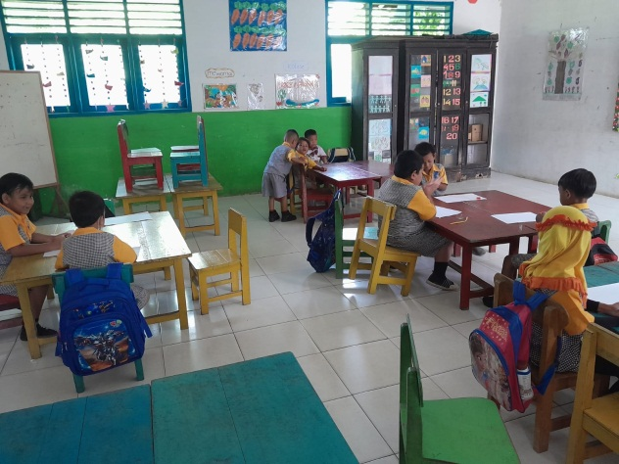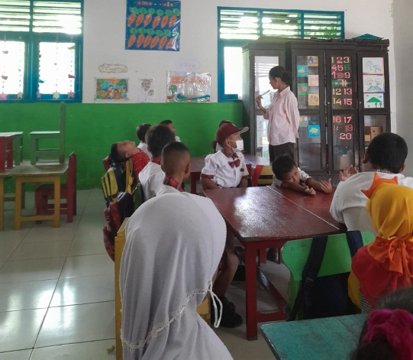

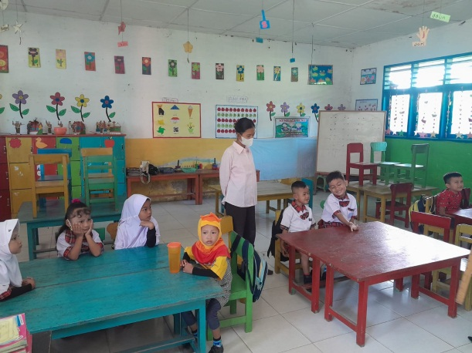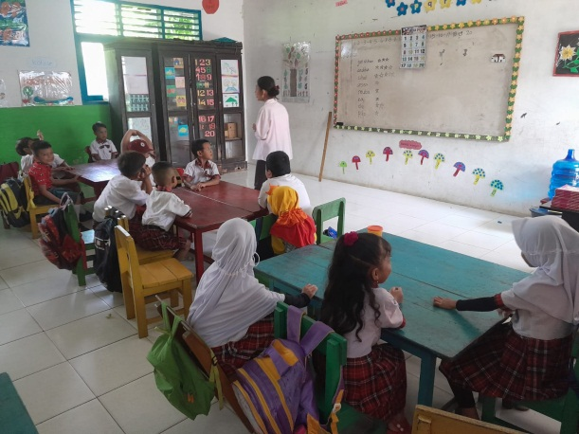

DOKUMENTASI
- SIKLUS I
- Menjelaskan Media Plastisin
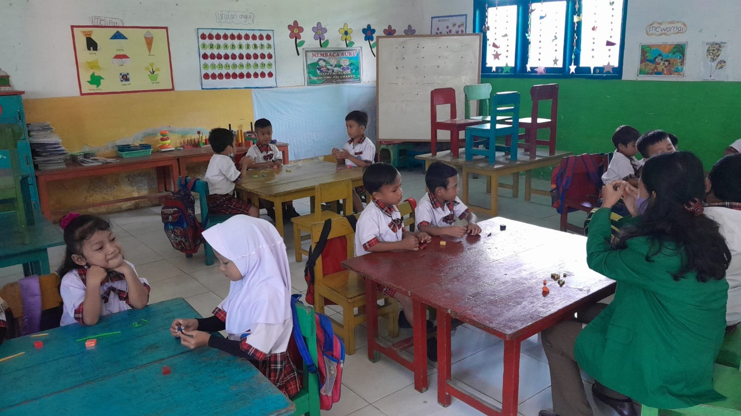
- Membentuk angka menggunakan Media Plastisin
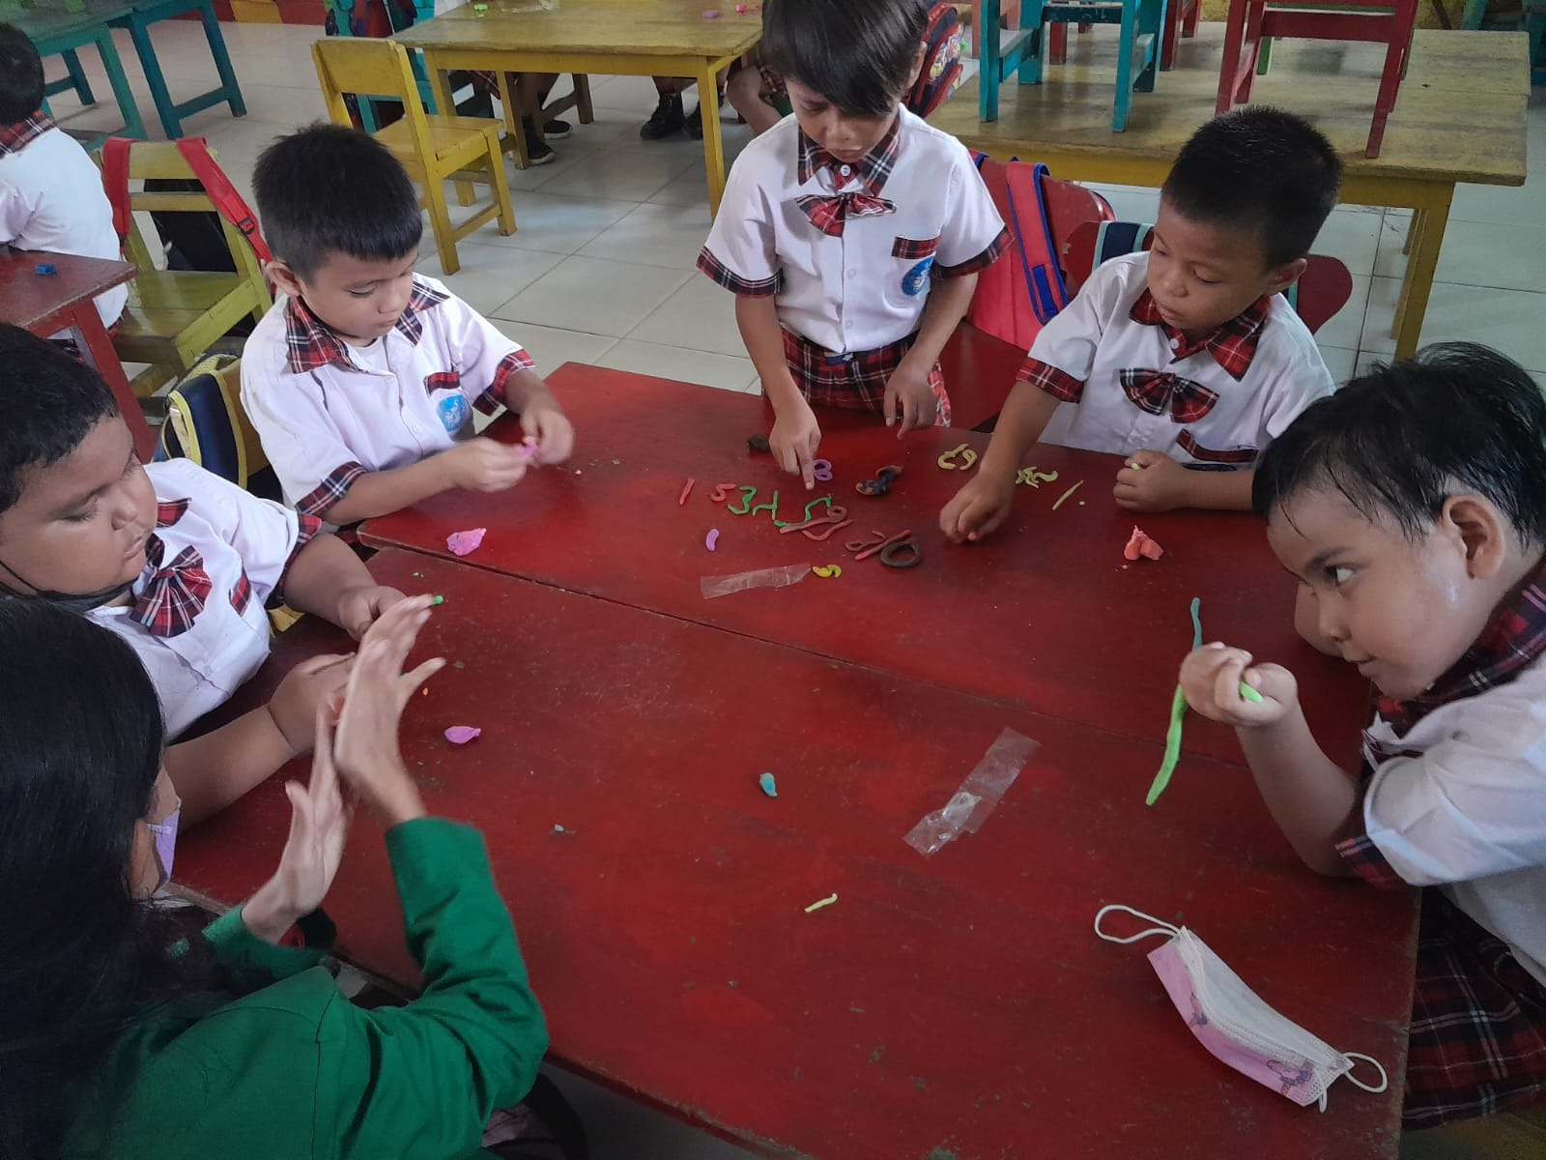

DOKUMENTASI
- SIKLUS II
Anak membuatan angka melalui media plastisin
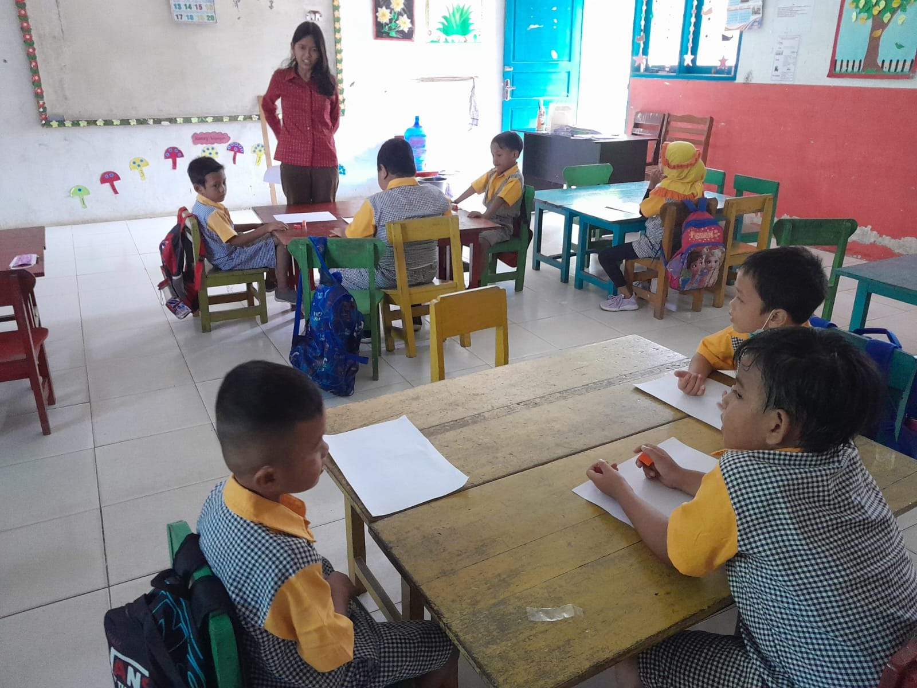
Kegiatan akhir pembelajaran dan penetupan setiap hari
